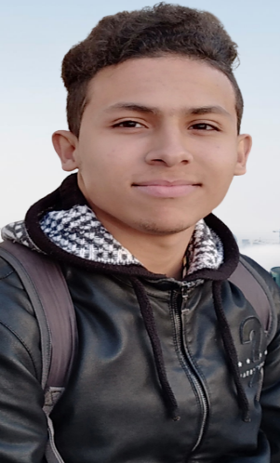**Mr. Youssef Fatih**

**Célibataire**

**Date de Naissance : 20/09/2003**

**Rue Choukri Mustapha Pichou Bloc 6 Etage 2**

**Maarif, Casablanca**

Tél : **0622.03.92.91**

**E-mail : yousseffatih99@gmail.com**

ETUDES ET DIPLOMES

**2022-2023 : Diplôme Technicien Spécialisé en Développement Digital Full Stack « OFPPT ».**

**2020-2021 : Baccalauréat Option « Science Vie et Terre » Lycée « Ziryab ».**

EXPERIENCES PROFESSIONNEL

2022-2023 : Stage de fin d’étude a l’entreprise **« EDCO ».**

**2023-2024 :** Stage en Développement Digital a l’entreprise **« Wepsite ».**

EXPERIENCES ACQUISES

Scrum || UML || Merise || Git || GitLab || GitHub || SQL || MySQL || Mongo DB || React JS ||

Laravel || PHP || Bootstrap

COMPLEMENTS DIVERS

**Arabe**

**Français**

**Anglais**

**Sport**

**Actif**

**Convivial**

**Rigueur**

**Esprit D’équipe**